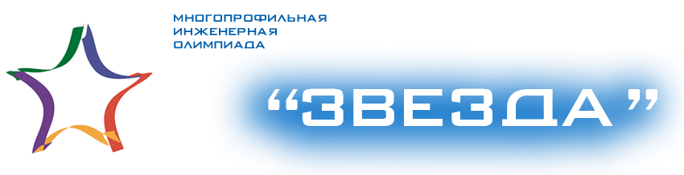

В ДГТУ стартовал отборочный этап
Многопрофильной инженерной олимпиады «Звезда»

Донской государственный технический университет является соорганизатором и региональной площадкой проведения Многопрофильной инженерной олимпиады «Звезда» (далее – МИО «Звезда») для обучающихся в 2023/2024 учебном году.
Отборочный этап МИО «Звезда» проводится по предметам/профилям в следующие сроки:
Предмет/профиль | Классы | Дата проведения | Предоставление результатов
«Естественные науки» | 6-11 | 20.11.2023 г. | 30.11.2023 г.
«Техника и технологии»  (технологии материалов, машиностроение, авиационная и ракетно-космическая техника, техника и технологии наземного транспорта, приборостроение, технологии кораблестроения и водного транспорта) | 7-11 | 21.11.2023 г. | 01.12.2023 г.
«История» | 6-11 | 05.12.2023 г. | 19.12.2023 г.
«Обществознание» | 6-11 | 06.12.2023 г. | 19.12.2023 г.
«Русский язык» | 6-11 | 12.12.2023 г. | 20.12.2023 г.
«Экономика» | 9-11 | 13.12.2023 г. | 20.12.2023 г.

МИО «Звезда» включена в Перечень олимпиад и конкурсных мероприятий Минпросвещения России и Минобрнауки России. Следовательно, победители и призеры получают право льготного поступления в ВУЗы (ч.12 ст. 71 Федерального закона от 29.12.2012 № 273-ФЗ «Об образовании в Российской Федерации»).

Информация для участника отборочного этапа

Обучающиеся решают задания отборочного тура по месту учебы, для этого необходимо обратиться к своему классному руководителю и, если образовательная организация подала заявку на участие в отборочном туре, то участнику достаточно заполнить согласие на обработку персональных данных участников (Приложение 1)
и написать олимпиадную работу в назначенный день.

